**Manual de uso**

**POSITRON WORLDMAP MASTER 1.0**

Positron Worldmap Master es una herramienta cuya única función es ampliar la cantidad de Worldmaps (Mapamundis) en las ROM de pokemon Ruby(De momento solo la versión USA).

En este archivo se explica su funcionamiento así como se da un método practico para utilizar esta herramienta.

**1**

**Partes de PWM**

En la siguiente imagen se expresan las partes que posee PWM y sus debidas funciones:

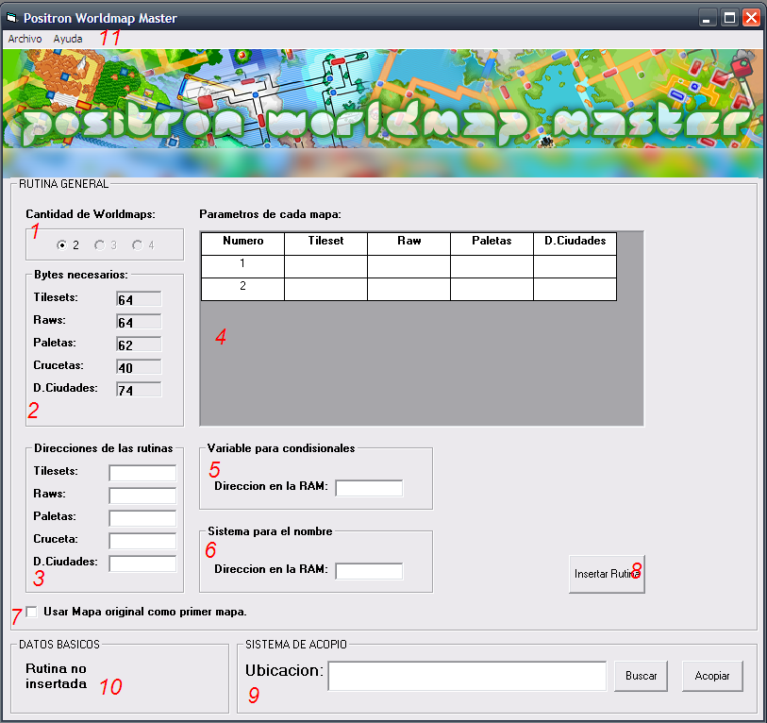

1. Barra de opciones. Aquí se selecciona la cantidad de Worldmaps a insertar. En la versión 1.0 solo se puede inserta un segundo worldmap.

2. Bytes necesarios. En cada uno de los cuadros que lo forman, se muestran los bytes necesarios requeridos para cada subrutina.

3. Direcciones de las rutinas. En esta parte se colocan las direcciones de cada una de las subrutinas.

4. Tabla de parámetros. Aquí se definen las direcciones de cada uno de los parámetros de cada mapa (Tileset, Raw, Paletas y Datos de ciudades).

5. Cuadro para el condicional. Aquí se coloca la variable que se utilizara para chequear que mapa está cargado (Debe colocarse su dirección en la RAM).

6. Cuadro para el nombre. Aquí se coloca la dirección en la RAM en la que se almacenara el nombre de la región.

7. Opción para mapa de origen. Al estar marcada, PWM usara para el primer mapa el mismo tileset, raw, paletas y datos de ciudades que posee el mapa original del ruby.

8. Botón insertar rutina. Al pulsarlo se insertara el sistema completo.

9. Sistema de acopio. En este apartado, se especifica una ROM ajena que posee el segundo mapa a utilizar. Este sistema sencillamente “copia” el mapa de una ROM aparte y lo “pega” en la ROM destino (Por defecto, tu hack), de esta forma se obtienen los parámetros del segundo mapa. Obviamente la ROM ajena utilizada en este proceso debe contener el segundo mapa.

10. Datos Básicos. En esta versión, este apartado solo especifica si el sistema esta insertado o no.

11. Barra de menús, aquí se encuentran el menú “archivo” el cual posee las opciones Abrir, Configuración de Acopio y Salir, y también se encuentra el menú “Ayuda” en el cual se encuentran las opciones Tutorial y Acerca de…

Al entrar en la opción “Configuración de Acopio” se mostrara la siguiente ventana:

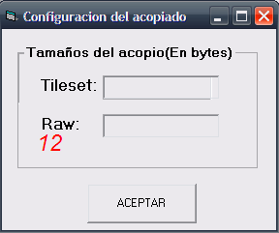

12. Configuración de tamaño de Acopio. Esta opción se utiliza solo y SOLO si se ha debido repuntar al insertar el mapa en la ROM utilizada para contener al segundo mapa. En caso de repunteo, se debe especificar el tamaño del tileset y el raw a copiar.

**2**

**Insertar un segundo mapa utilizando PWM**

¡Hola!, ¡Creo que ya estáis cansados de tanta formalidad!, ¡A partir de ahora este tutorial será redactado tal y como estáis acostumbrados!

Muy Bien, ahora que sabéis las partes de PWM y sus funciones, es la hora de insertar nuestro segundo mapa en Ruby y hacer realidad el ya apagado sueño de meter más regiones en el ruby.

**Advertencia**

Al insertar el sistema Multimap, no podrás usar más el Worldmap editor (Opción del Advance map) en tu hack, ya que PWM modifica código utilizado por el mismo.

**…**

Antes de comenzar, aseguraros de tener ya insertado el mapa de vuestra primera región y editadas las rutas y ciudades que aparecerán en esta. También recomiendo tener una copia guardada de vuestro hack, ya que además de prevenir desastres, te servirá en caso de que desees hacer cambios en el primer mapa.

Si ya lo tenéis insertado podemos empezar:

**Paso 1:**

Inserta en una copia de tu hack que tenga LAS MISMAS CIUDADES DE TU HACK, el mapa de tu segunda región. Inserta el tileset, y el raw de la forma que ya deberías conocer (Si debes repuntear, anota los Offsets donde los repunteaste), y edítale las paletas como quieras.

Con el worldmap editor del Advance map, coloca las rutas y ciudades donde desees que aparezcan.

Asegúrate de colocar solo las rutas y ciudades que aparecerán en la segunda región (Las regiones pueden compartir ciudades pero puede resultar confuso)

Te recomiendo planear con antelación las ciudades que contendrá cada región para evitar confusión.

**Paso 2:**

Abrimos PWM y cargamos nuestra ROM, y nos concentramos en el cuadro “Direcciones de las rutinas”. Aquí vamos a colocar 5 direcciones vacías, que serán las que contendrán las subrutinas. Pon una dirección distinta para cada cuadro.

Es necesario que cada dirección vacía tenga igual o mayor espacio vacío que los indicados en el cuadro “Bytes necesarios”. Por ejemplo, la subrutina para los tilesets ocupa 64 bytes, por lo que la dirección vacía de esta necesitara tener 64 bytes libres o más.

Yo utilizare las direcciones “700000”, “710000”,”720000”,”730000” y “740000” por lo que en mi caso esto se ve así:

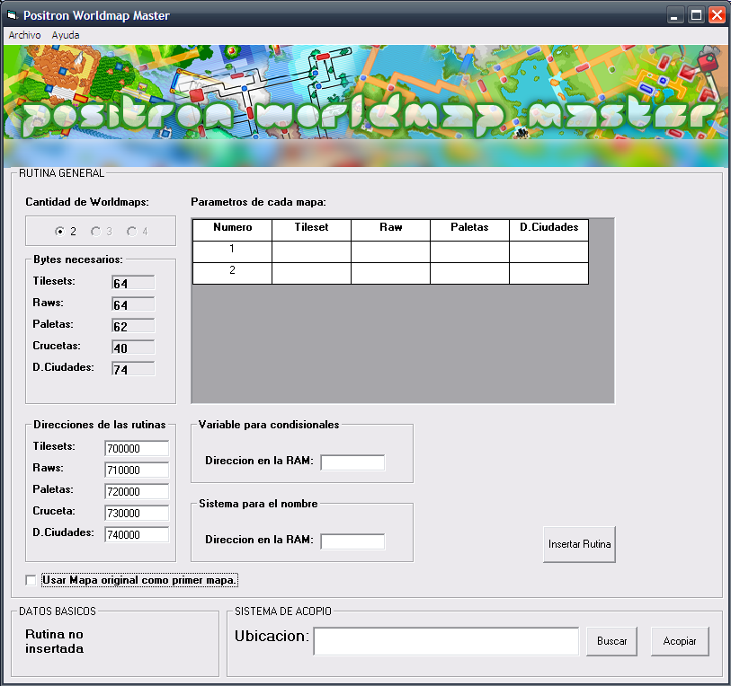

ACLARACION:

Muchos me preguntareis “¿Qué diablos es la cruceta?”, bueno, para ahorrarme tiempo, les responderé.

La cruceta es ese cuadrito que movemos con las teclas al mostrar el mapa, más precisamente esto:



Es algo que no cambia en el sistema, sin embargo, es necesario colocarle en una dirección vacía ya que si no es imposible repuntear las paletas, así que colocadle si o SI una dirección vacía.

**Paso 3:**

Ahora que ya especificamos las direcciones de las subrutinas, vamos a concentrarnos en la “Tabla de parámetros”, esa tabla que aparece al cargar cualquier ROM.

En cada uno de los cuadros vamos a colocar las direcciones donde se guardaran los Tilesets, Raws, paletas y Datos de ciudades de cada mapa.

Marca la opción “Usar mapa original como primer mapa” y aparecerán en la primera fila, las direcciones del mapa original incluido en el ruby. Lo visto será prácticamente igual a esto:

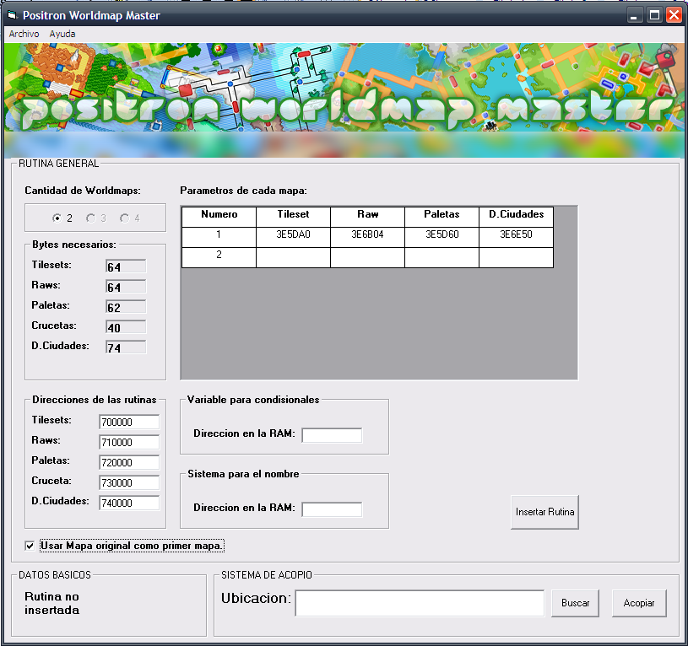

En caso de haber tenido que repuntear con unlz-gba al insertar el tileset, borra el “3E5DA0” y coloca la dirección donde lo repunteaste. Si debiste repuntear el Raw, lo mismo, borra el “3E6B04” y coloca la dirección donde repunteaste.

**Paso 4:**

Ahora concéntrate en la segunda fila de la tabla, en cada una de las celdas vas a colocar la dirección vacia donde deseas que se guarde cada parámetro. Una dirección para le tileset, una para el Raw, una para las paletas y una para los datos de las ciudades.

Por favor asegúrate de que estas direcciones tengan algo de diferencia entre ellas para que no se sobrescriban. Yo use las direcciones mostradas en la imagen:

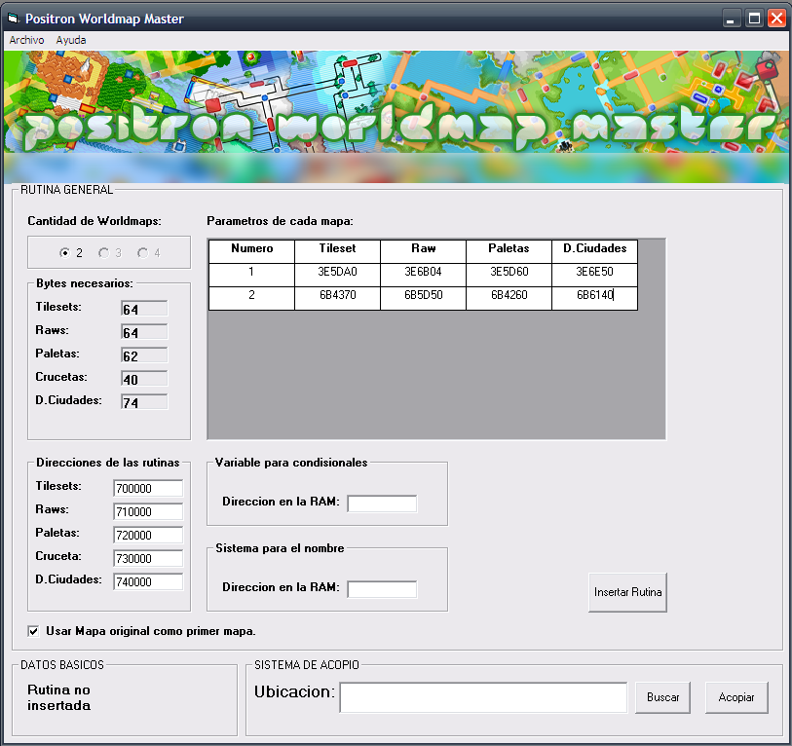

**Paso 5:**

Ahora concentrémonos en el cuadro “Variable para condicionales”. En esta sección colocaremos la variable que utilizaremos en los scripts para cambiar de worldmap (Debéis colocar su valor en la RAM). Aquí dejo unas cuantas variables que podéis usar con su respectivo valor en la RAM:

|  |  |
| --- | --- |
| Variable | Valor en la RAM |
| 4123 | 02026CBA |
| 4124 | 02026CBC |
| 4125 | 02026CBE |
| 4126 | 02026CC0 |
| 4127 | 02026CC2 |
| 4128 | 02026CC4 |
| 4129 | 02026CC4 |

Si no deseas usar alguna de las variables mostradas, puedes usar cualquier otra pero necesitaras rastrear su dirección en la RAM (Puedes hacer esto con el search for cheat del VBA pero eso ya será en otro tutorial).

En mi caso yo utilizare la variable 4123, por lo que a mí esto me queda así:

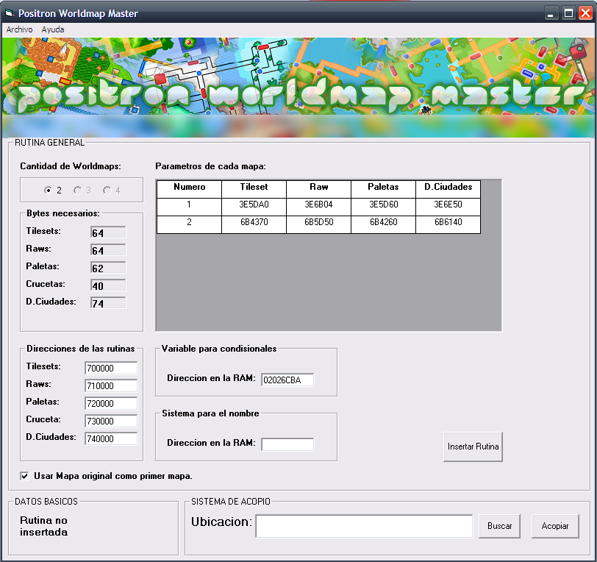

**Paso 6:**

Ahora nos concentramos en el cuadro “Sistema para el nombre”, aquí colocaremos la dirección en RAM que utilizaremos para almacenar el nombre de la región.

El nombre se debe almacenar en la RAM debido a que no pude lograr repuntearlo, por lo que la solución al problema es colocar una dirección en la RAM donde este se guardara. Yo utilizare la dirección 020280EA (Recomiendo que utilicéis una esta misma o una dirección cercana a esta).

Esto a mí me quedo así:

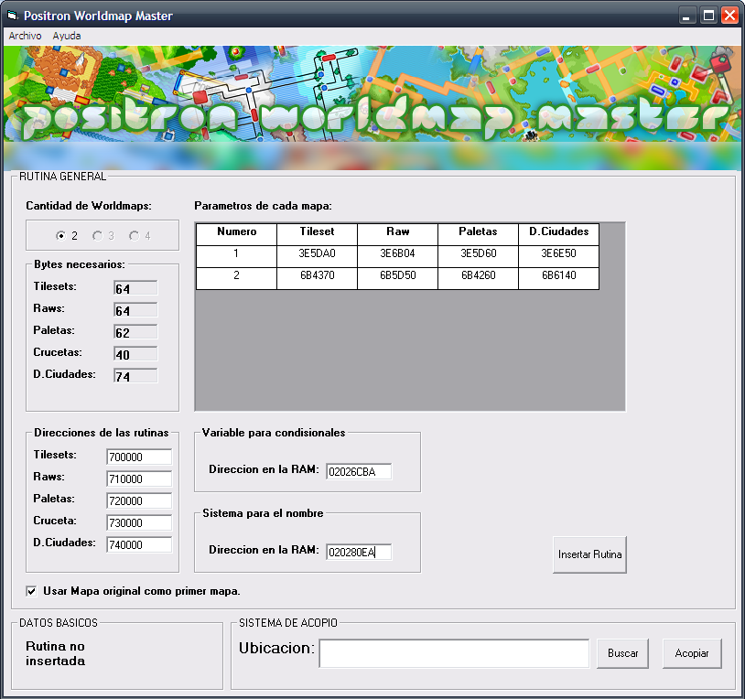

**Paso 7:**

Muy bien, ahora sencillamente pulsaremos el botón “Insertar Rutina”. Nos aparecerá un mensaje advirtiéndonos de que no se puede revertir el proceso. Dale que si y el SISTEMA ESTARA INSERTADO.

Pero ALTO!! NO HEMOS TERMINADO!!, aun nos falta traspasar el segundo Mapa(El que se encuentra en nuestra copia) a nuestra ROM para poder mostrarlo. Para ello utilizaremos el “Sistema de Acopio”.

Hacemos click en el botón “Buscar” y se nos abrirá un cuadro de dialogo idéntico al del menú Abrir. Allí seleccionamos la ROM donde tenemos el segundo Mapa.

Si tuviste que repuntear para insertar el tileset o el raw o ambos (Estoy hablando del segundo mapa) vete al menú Archivo y selecciona la opción “Configuración de Acopio”, aquí debes colocar el tamaño en bytes del Tileset (Si repunteaste el tileset) y del Raw(Si repunteaste el Raw). Puedes saber el tamaño con HxD, pero este te lo muestra en Hexadecimal y debemos ponerlo en decimal. Bueno, ya deberías saber cómo convertir de hex a dec. Introduces los tamaños en los cuadros mostrados y has click en Aceptar.(OJO ESTO SOLO SE HACE SI TUVISTE QUE REPUNTEAR)

Ahora hacemos click en el botón “Acopiar” con lo cual PWM copiara los parámetros del segundo mapa en las direcciones que colocamos en la tabla.

Si hiciste todo bien el sistema ya estará insertado y listo para usar.

**Dando últimos ajustes**

Ahora para cargar el segundo mapa, deberemos colocar en un script:

Setvar 0xVariable que usaste 0x1

En mí caso seria así:

Setvar 0x4123 0x1

Para cargar nuevamente el primer mapa es prácticamente lo mismo, solo que en lugar de poner “0x1” ponemos “0x0”, como en mi caso:

Setvar 0x4123 0x0

Si colocamos eso en un script y lo ejecutamos no pasara nada, pero si miramos el mapa BOALA!! Ahora se muestra el segundo mapa!!

Pero hay un bug en el cuadro donde se muestra el nombre. Tranquilo, no pasa nada, para solucionar ese bug, debemos colocar en un script lo siguiente:

Writebytetooffset 0xZZ 0xDirecion de la ram usada para el nombre

Writebytetooffset 0xZZ 0xDirecion de la ram usada para el nombre + 1

Writebytetooffset 0xZZ 0xDirecion de la ram usada para el nombre + 2

Writebytetooffset 0xZZ 0xDirecion de la ram usada para el nombre + 3

…

…

En donde veis “ZZ” colocáis el Byte de la letra correspondiente. De forma que en la primera línea ponéis el byte de la primera letra del nombre, en la segunda línea el byte de la segunda letra, y así sucesivamente (E aquí el porqué puse puntos suspensivos, porque los WBTO se repiten según el número de letras que tenga el nombre).

En cada WBTO debéis poner también la dirección en la RAM usada para el nombre, pero deberéis sumarle una cantidad que varía según el número de WBTO, si es la primera línea no le sumáis nada, si es la segunda le sumáis 1, a la tercera le sumáis 2, y así sucesivamente hasta que completéis vuestro nombre.

*Sugerencia: Para saber los bytes que debes meter en los WBTO, puedes usar el thingy y colocar en una dirección vacia el nombre de la región, entonces thingy nos mostrara de lado izquierdo los valores hexadecimales de cada letra que SON LOS QUE DEBEREMOS PONER EN LOS WBTO. En mi caso el nombre de HOENN(Que es el que utilizo para el primer mapa) en hex seria: C2 C9 BF C8 C8 FF BB FF por lo que mis WBTO quedarían asi:*

writebytetooffset 0xC2 0x20280EA

writebytetooffset 0xC9 0x20280EB

writebytetooffset 0xBF 0x20280EC

writebytetooffset 0xC8 0x20280ED

writebytetooffset 0xC8 0x20280EE

writebytetooffset 0xFF 0x20280EF

Recomiendo poner esto en un script de nivel al comienzo del juego, ya que asi se ahorran el desagrado de tener que ver el bug.

Para cambiar el nombre de la región simplemente volvemos a poner los WBTO pero cambiando los Bytes por los del nombre de la segunda región que en mí caso se llama CIDONIA cuyos valores en hex son BD C3 BE C9 C8 C3 BB FF y quedaría asi:

writebytetooffset 0xBD 0x20280EA

writebytetooffset 0xC3 0x20280EB

writebytetooffset 0xBE 0x20280EC

writebytetooffset 0xC9 0x20280ED

writebytetooffset 0xC8 0x20280EE

writebytetooffset 0xC3 0x20280EF

writebytetooffset 0xBB 0x20280F0

writebytetooffset 0xFF 0x20280F1

Y con eso queda insertado nuestro segundo mapa, y ya podrás usarlo para poner otra región. Te recomiendo que repartas las ciudades equitativamente por las regiones, ya que hasta que no se descubra como agregar bancos de mapa no se podrán insertar nuevas ciudades.

Si después deseas cambiar algo puedes usar el Sistema de Acopiado para el Segundo Mapa. Para cambiar algo del primero puedes usar la copia del hack que te dije que hicieras al principio de este tuto. Sencillamente haces los cambios en la copia, y en el PWM pones los parámetros del primer mapa justo donde van los del segundo, entonces seleccionas como ROM de acopiado la copia esa que hiciste, finalmente le das a Acopiar para guardar los cambios. (NO LE DES AL BOTON INSERTAR RUTINA PORQUE HARAS QUE LEA EL PRIMER MAPA COMO EL SEGUNDO)

Perfecto, si todo está bien hecho, deberías obtener algo como esto:

<http://www.youtube.com/watch?v=Hyv0bRXe9zU>

**Bueno, espero que se haya entendido este tuto y espero que os sea de mucha utilidad esta herramienta que requirió gran esfuerzo de mi parte para poder llevarla a cabo.**

**Cualquier Duda, problema o Bug me lo podéis notificar a mi msn:**

[**Maky_Maker@hotmail.com**](mailto:Maky_Maker@hotmail.com)